1 请画出课本（单发射）数据通路中寄存器文件的示意图，标出输出输出信号和控制信号(5分)

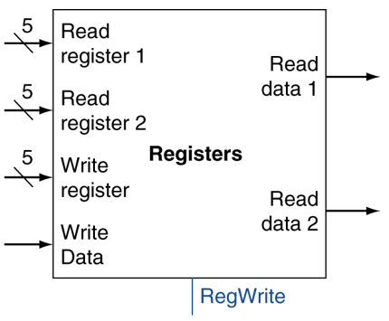

2写出课本中基本数据通路中控制电路的输入输出信号(5分)

输入信号Instruction[ 31-26 ]

输出信号：

RegDst

Branch

MemRead

MemtoReg

ALUOp

MemWrite

ALUSrc

RegWrite

3 （共30分）写出下列指令的机器码（add/lw/sw操作码分别为32/35/43，t0寄存器号为8，s0寄存器号为16）。（18分）

|  |  |  |  |  |  |  |  |
| --- | --- | --- | --- | --- | --- | --- | --- |
|  |  | 6bit（高位） | 5bit | 5bit | 5bit | 5bit | 6bit(低) |
| 0x0200 | add $t1,$t2,$t3 | 000000 | 01010 | 01011 | 01001 | 00000 | 100000 |
| 0x0204 | lw $t0,(0x1000)$s1 | 100011 | 10001 | 01000 | 00010 | 00000 | 000000 |
| 0x0208 | sw $t2,(0x1004)$s1 | 101011 | 10001 | 01010 | 00010 | 00000 | 000100 |

如果此时CPU的PC寄存器输出为0x0204，s1=0x100，内存单元0x1100上保存的机器字=055，01104地址上保存的是0x66。请给出处理其中以下信号的值。(12分)

指令存储器输出的Instruction:

|  |  |  |  |  |  |
| --- | --- | --- | --- | --- | --- |
| 100011 | 10001 | 01000 | 00010 | 00000 | 000000 |

寄存器文件的readdata1: 0x100

寄存器文件的writedata: 0x55

Sign-extend输出的32位信号：0000_0000_0000_0000_0001_0000_0000_0000

ALU输出的ALU result信号： 0x00001100

PC的输入信号： 0x0208

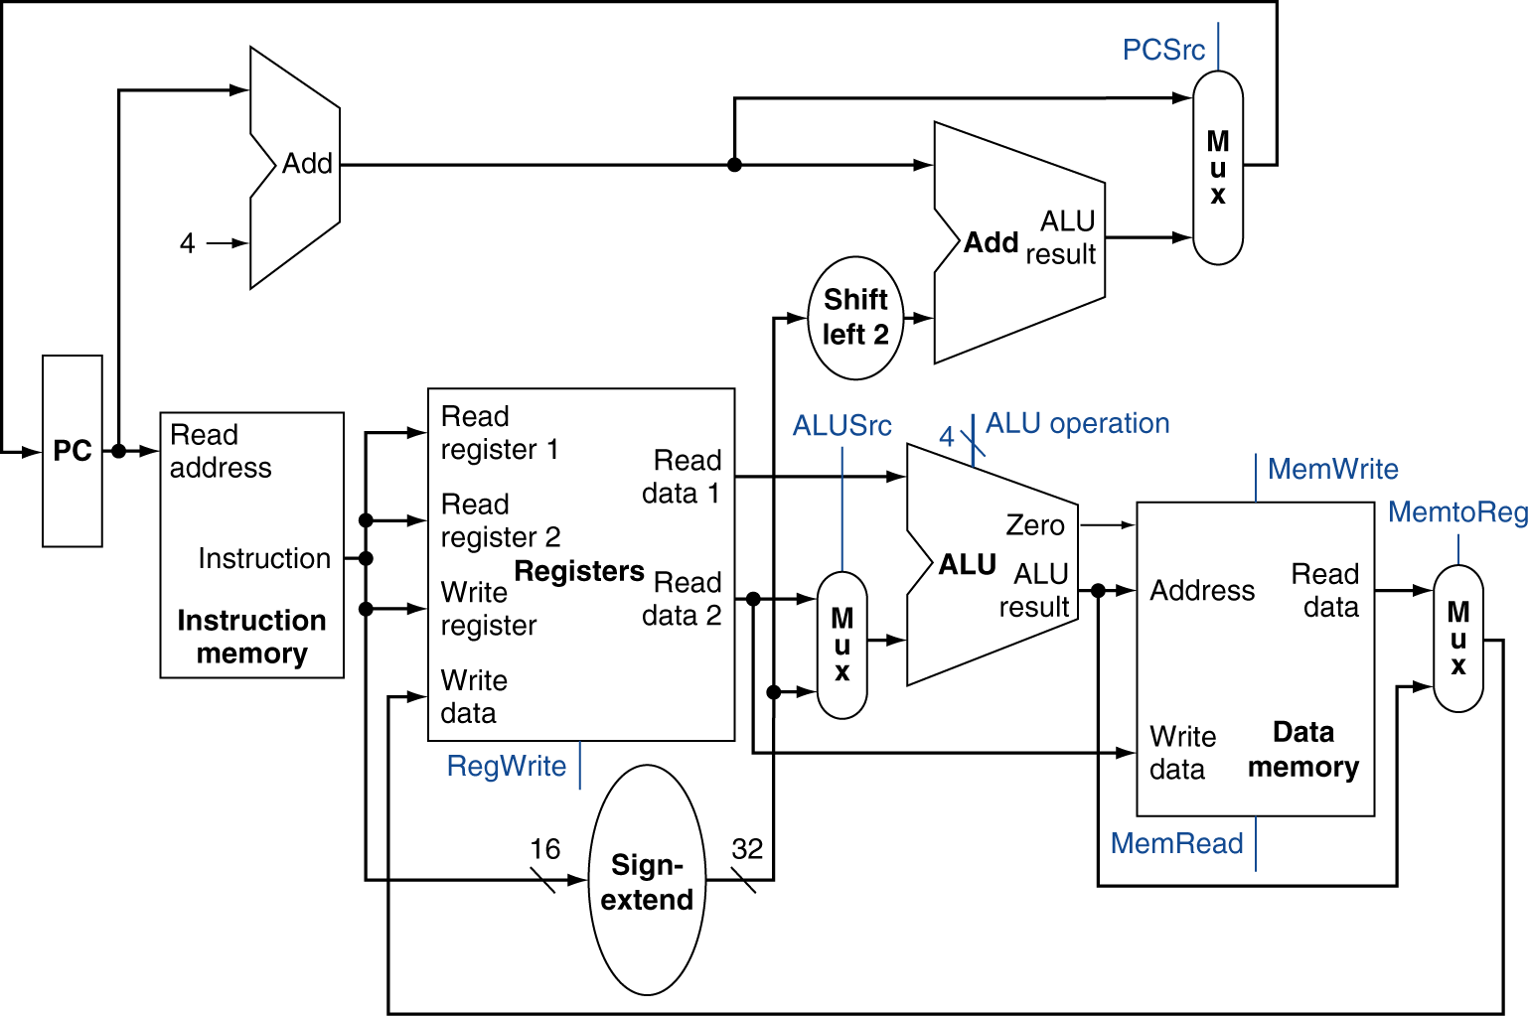

上述的数据通路，能否支持j指令的功能？如果能，请说明理由，如果不能请画出修改部分的电路结构示意图。

不能。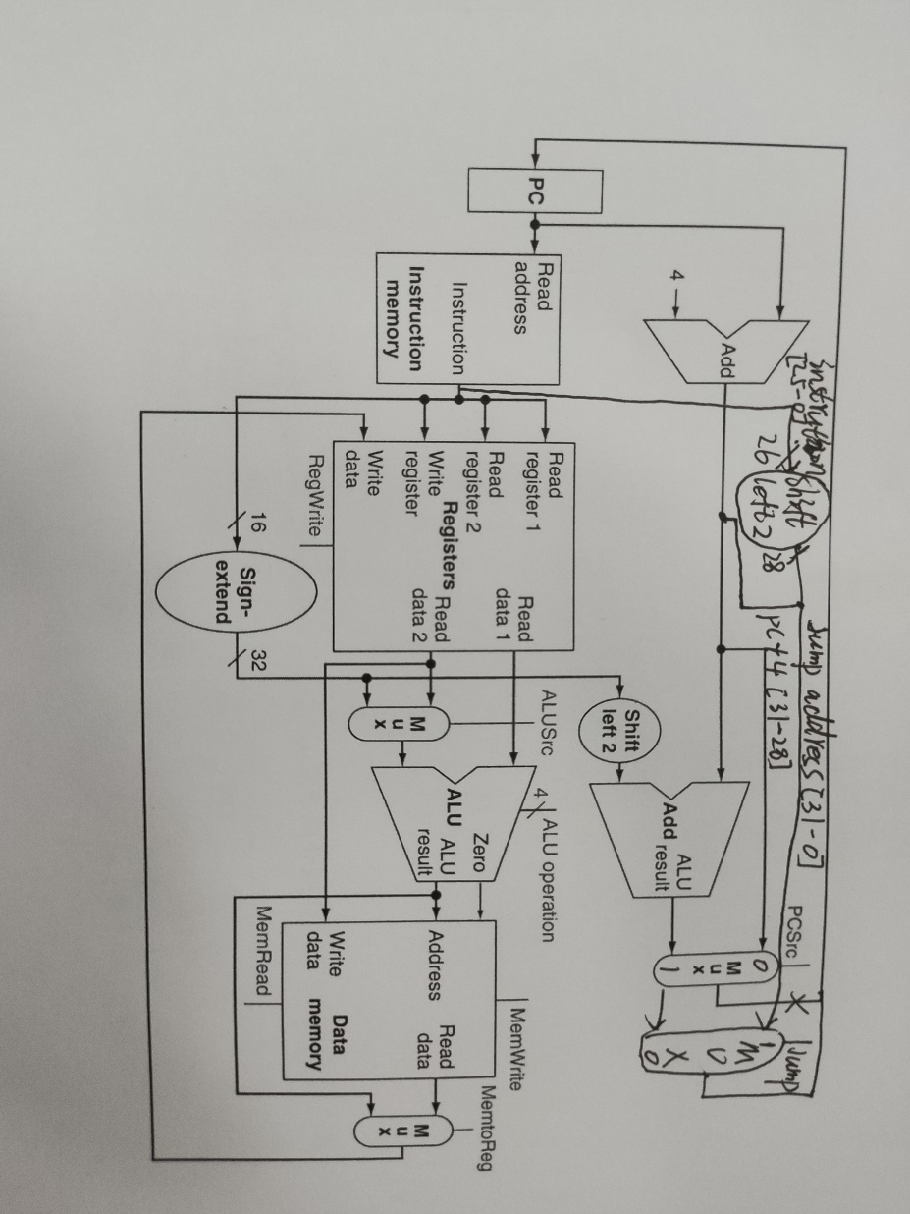

4 请按下图方式完成流水线的时空图，如果有流水线气泡，请注明”stall”（20分）

lw r17,r8,r9

sll r8,r17,2

addi r21,r0,a

add r8,r8,r21

addi r22,r0,b

IF

ID

EXE

MEM

WB

IF

ID

EXE

MEM

WB

stall

IF

stall

EXE

MEM

WB

ID

IF

EXE

MEM

WB

ID

IF

ID

EXE

MEM

WB

5 写出流水数据通路上可以检测数据冒险中EX冒险的判定条件逻辑表达式（其中的RS和RT相关的复选器控制信号分别为ForwardA和ForwardB）。（10分）

if (EX/MEM.RegWrite and (EX/MEM.RegisterRd ≠ 0)  
 and (EX/MEM.RegisterRd = ID/EX.RegisterRs))  
 ForwardA = 10

if (EX/MEM.RegWrite and (EX/MEM.RegisterRd ≠ 0)  
 and (EX/MEM.RegisterRd = ID/EX.RegisterRt))  
 ForwardB = 10

6 （共20分）请在下图中连接用于“取数-使用”冒险的电路，请列出输入和输出信号（7分），然后在图中完成信号连接（7分），最后解释输出信号的作用（6分）

Muxcontrol

IF/IDwrite

PCwirte

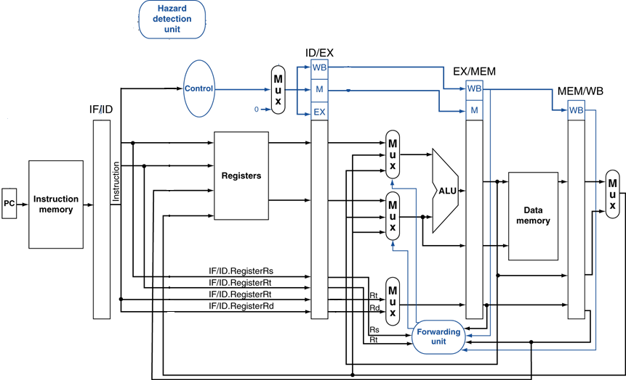

PCwrite：阻止PC更新，IF阶段的指令将继续使用上一次的PC，实现流水线阻塞。

IF/IDwrite：阻止IF/ID流水线寄存器更新，ID阶段的指令将使用上一次的IF/ID流水寄存器进行译码。

Muxcontrol：将ID/EX流水线寄存器中的控制信号置为0。

7 请分析在代码中进行循环展开能够获得性能的提升的原因（至少给出一项）（5分）

减少了循环控制的开销；提高ILP；

8 如果非流水MIPS数据通路的时钟周期为100ns，五级流水的MIPS数据通路的时钟周期为20ns，执行完成10条无数据冒险的R型指令，各自需要多少时间？（5分）

非流水线：1000ns

5级流水线：280ns